VH – 19_1_2021



1. Rozbor domácej úlohy



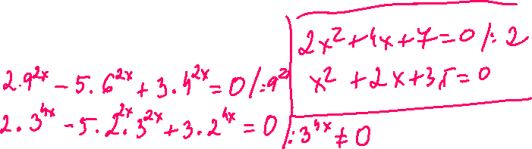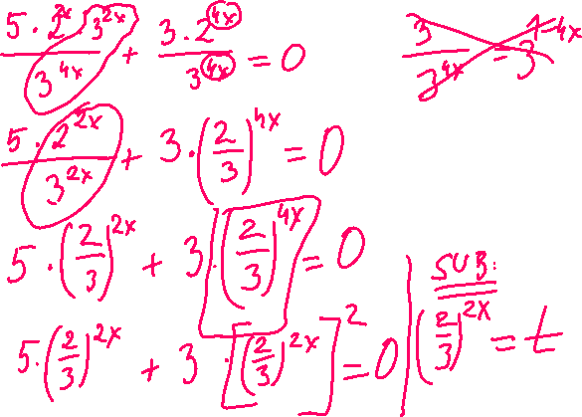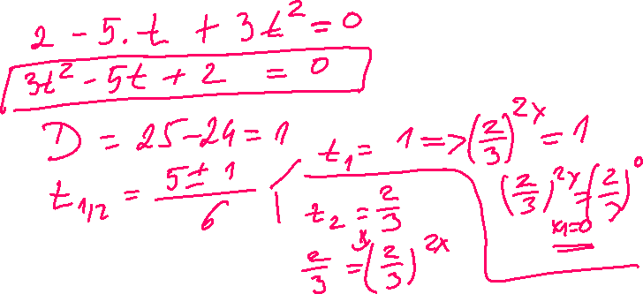





**Riešenie exponenciálnych rovníc vynímaním pred zátvorku**

1. 2 x+2 – 2 x = 3

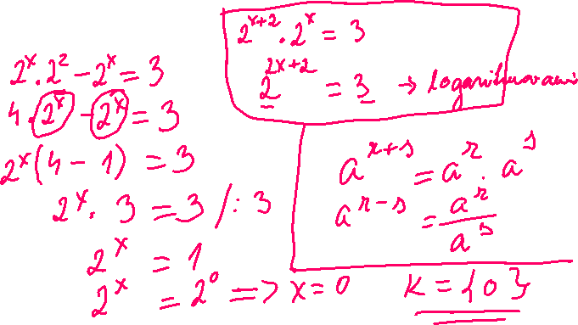

1. 

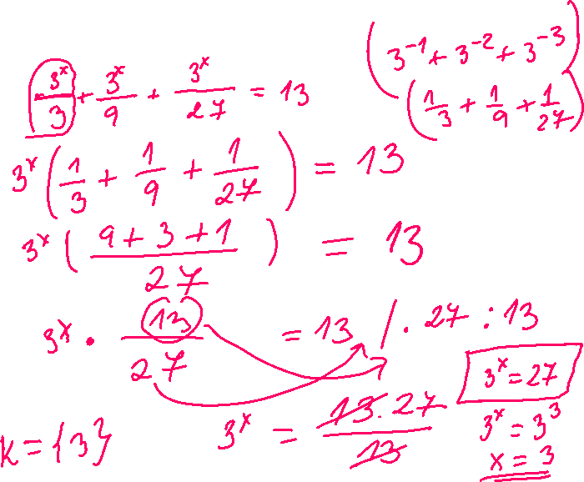

1. 3 v + 3 v+1 = 108
2. 2 x+2 – 2 x = 96
3. 2 v + 2 v+1 = 24
4. 9 v+2 + 5.9 v+1 = 14
$3^{2x+3}-9^{x-1}+27^{\frac{2x}{3}}=753$

6. 3 5y – 4 +3 5y = 82
7. 

